Asignatura: RELIGIÓN Curso: PRIMEROS BÁSICOS
Colegio República Argentina
O’Carrol # 850- Fono 72- 2230332
Rancagua

Semana 7 del 11 /15 de mayo

INTRODUCCIÓN:

Les saludo queridas niñas, esperando que se encuentren muy bien junto a su familia.

Les invito a retomar nuestro trabajo. Esta semana continuamos avanzando a la Segunda Unidad: “El Amor en la familia”; y en esta oportunidad reflexionaremos sobre la familia como ejemplo de iglesia doméstica, donde podemos vivir y desarrollar los valores cristianos.

La familia, "Iglesia doméstica" es una comunidad de fe, esperanza y amor. Es una comunidad donde se comparte, se ama, se trabaja, se crea esperanza, se vive la fe. La familia comparte con Dios creador la obra de procrear y educar a los hijos. Jesús optó por vivir en medio de nosotros en una familia, allí se crió y aprendió a vivir los valores humanos y cristianos.
Fuimos creados a imagen y semejanza de Dios, que es amor, fuimos creados para ser “AMOR”. Por lo tanto, fuimos creados, no solamente para tener amor, sino para ser encarnación del amor. El amor se transmite en la familia y formar a nuestros hijos en la afectividad es ayudarlos a desarrollar su capacidad de amar.

Según Juan Pablo II , la familia es la primera y más importante escuela del amor.

OBJETIVOS DE ESTA CLASE:

Comprender que la familia es una iglesia doméstica

CONTENIDO:

“Mis padres me aman”.

Para trabajar el contenido de esta clase, primero te invitaré a leer un documento junto a tu familia, que trata de la familia o "Iglesia doméstica".
Comprenderás la importancia que tienen los padres en una familia y los derechos deberes que tienen ellos para con sus hijos.
También deberás pensar en los derechos y deberes que tienes como hija hacia tus padres.
A continuación, tendrás la sección “Tareas”, y allí reforzaremos todo lo que estudiaste con tu familia. Podrás responder preguntas seleccionando respuestas correctas, escribiendo, encerrando con colores ydibujando.
Puedes enviartus preguntas o dudas a mi correo maria.rubio@colegio-republicaargentina.cl

A continuación te dejo unos links para que refuerces y cantes sobre la importancia de la familia.

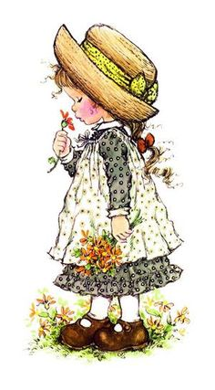
Links refuerzo:
La familia de Jesús:
https://youtu.be/3Xo_AT2EfMI
https://youtu.be/1eNaSYnyLRM
La familia y sus miembros:
https://youtu.be/olFT0DuGkL4
Canciones:
https://youtu.be/XW2nHvKnxLs
https://youtu.be/o3BFNUtGw7Y

